**บันทึกการเรียนรู้ครูสู่ศิษย์**

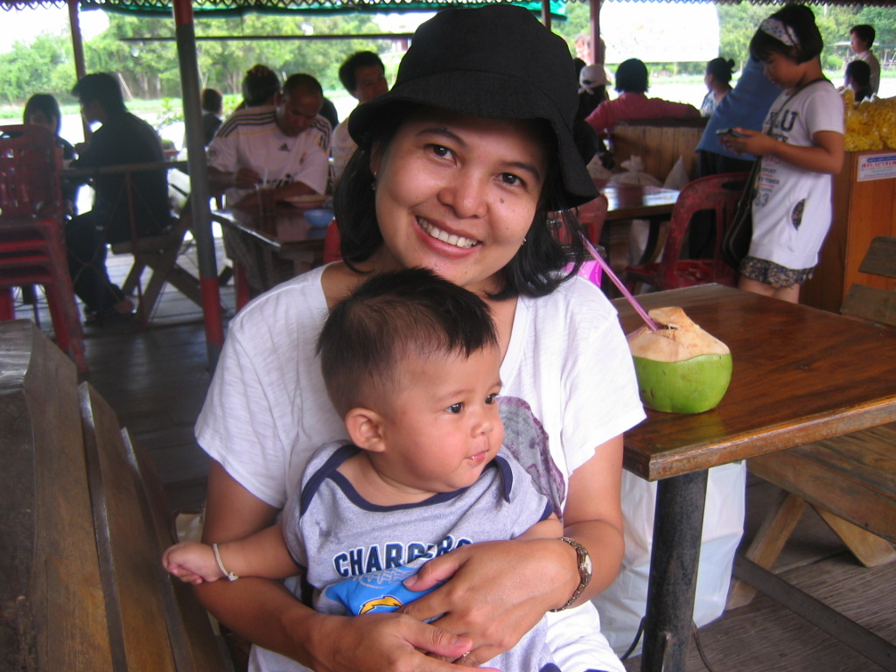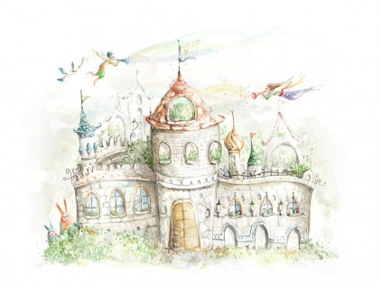

**การสร้างความเชื่อมโยงของตนเองกับสิ่งต่างๆรอบตัว**

**นฤนาท สนลอย (ครูโอ่ง)หน่วยวิชามานุษกับโลกระดับชั้น ๓**

ตั้งแต่ปีการศึกษา ๒๕๕๔ ถึง ปีการศึกษา ๒๕๕๕ เป็นปีที่รู้สึกว่าการทำหน้าที่ทั้งสองส่วนคือ ทำหน้าที่ทั้งการเป็นพี่เลี้ยงให้กับทีมครูวิชามานุษกับโลกและหน้าที่เป็นครูผู้สอนทั้งในระดับชั้น ๑ และชั้น ๓ เป็นงานที่คิดว่าเป็นงานที่คล้ายกันในเรื่องที่เรามีหน้าที่เป็นส่วนหนึ่งของทีมและเป็นส่วนหนึ่งของห้องเรียนด้วย ในการทำงานกับทีมสิ่งสำคัญเวลาทีมเราพูดคุยกัน เราจะเข้าไปเข้าใจวิธีคิดของน้องๆและเข้าไปเป็นส่วนหนึ่งร่วมกับน้อง ทำให้เราเชื่อมโยงเข้าไปในวงและฟังน้องๆจริงๆ แล้วเราจะได้ยินเสียงที่แท้จริงของทีม

ในห้องเรียนที่สอนก็เช่นกัน ครูก็ต้องเชื่อมโยงตัวเราเข้าไปกับนักเรียน กิจกรรมในภาคเรียนนี้กิจกรรมที่ครูคิดว่าก่อให้เกิดการเรียนรู้ที่สุดไม่ใช่กิจกรรมที่มีรายละเอียดหรือขั้นตอนที่ยุ่งยากซับซ้อน กลับเป็นกิจกรรมง่ายๆที่ทำให้เกิดการจดจำกับนักเรียนและเชื่อมโยงตัวนักเรียนเข้ากับเรื่องราวและเป็นแรงบันดาลใจทำให้การทำชิ้นงานสุดท้ายของตัวเองได้อย่างมีพลัง กิจกรรมนี้มีชื่อว่า **อาณาจักรไทยสี่ยุค** กิจกรรมนี้เป็นกิจกรรมที่ต้องการปูพื้นฐานความเข้าใจการเกิดขึ้นของอาณาจักรของไทยทั้งสี่ยุค ปัจจัยในการตั้งถิ่นฐานของผู้นำไทยในอดีตเพื่อเชื่อมโยงมาสู่การเลือกตั้งถิ่นฐานของผู้นำครอบครัวของตนเอง และเป็นข้อมูลในการทำชิ้นงานสุดท้ายคือ **คู่มือท่องเที่ยวบ้านฉัน** ลักษณะกิจกรรมเป็นการที่ครูจะพานักเรียนไปดูวีดีทัศน์สั้นๆเป็นเรื่องราวการก่อสร้างอาณาจักรตั้งแต่อาณาจักรสุโขทัย กรุงศรีอยุธยา กรุงธนบุรีและกรุงรัตนโกสินทร์ **โดยมีโจทย์**ของงานคือ **อะไรคือปัจจัยที่สำคัญที่ผู้นำทั้งสี่ยุคเลือกในการตั้งถิ่นฐาน** โดยครูบอกว่าจะพาเด็กๆนั่งเครื่องย้อนเวลา ( Time machine ) ไปสู่การเกิดของอาณาจักรทั้งสี่ยุค

โดยกิจกรรมจะย่อยให้เด็กดูวีดีทัศน์ ๒ ครั้งๆละ ๒ ตอน แล้วแต่ละครั้งหลังดูวีดีทัศน์จะให้เด็กๆอ่านใบความรู้เพื่อฝึกทักษะการอ่าน คิด วิเคราะห์ เขียน จนครบทั้ง ๔ อาณาจักรแล้วจึงตอบโจทย์ใหญ่ว่า**อะไรคือปัจจัยที่สำคัญที่ผู้นำทั้งสี่ยุคเลือกในการตั้งถิ่นฐาน** น่าสนใจมากว่ากิจกรรมที่คุณครูอยากให้นักเรียนดูวีดีทัศน์แบบไม่น่าเบื่อด้วยการบอกว่าจะพาเด็กๆนั่งเครื่องย้อนเวลาไปดูสิ่งที่เกิดขึ้นในอดีต ทำให้เด็กๆรู้สึกสนใจอยากเรียนมากขึ้น และมีนักเรียนหญิงคนหนึ่งที่ในภาคเรียนที่แล้วไม่ค่อยได้มุ่งมั่นในการเรียนนัก ออกจะมีอาการสับสนกับการเรียนด้วย คุณครูได้ไปรู้ว่าบ้านของนักเรียนคนนี้อยู่ริมคลองบางกอกใหญ่ ซึ่งเป็นแม่น้ำเจ้าพระยาเก่า เมื่อถึงช่วงที่เริ่มก่อตั้งกรุงรัตนโกสินทร์จึงบอกเด็กๆว่าครูจะพานักเรียนไปเที่ยวบ้านเพื่อนของเราคนหนึ่งที่อยู่ในพื้นที่นี้คือ ด.ญ..... และกระซิบบอกเด็กคนนี้ว่าบ้านของเขาไม่ธรรมดานะ อยู่ติดคลองซึ่งจริงๆแล้วไม่ใช่คลองแต่เป็นอะไรให้คอยฟังเรื่องราวจากวีดีทัศน์ให้ดี หลังจากที่เด็กทั้งหมดได้ดูวีดีทัศน์แล้วครูได้ถามเด็กหญิงคนนี้ว่ารู้แล้วหรือยังว่าบ้านของหนูอยู่ติดกับคลองบางกอกใหญ่ จริงๆแล้วเคยเป็นแม่น้ำเจ้าพระยาสายเก่ามาก่อน หลังจากนั้นคุณครูภาษาไทยก็มาเล่าให้ฟังว่าให้นักเรียนไปหาข้อมูลรายละเอียดการเดินทางจากบ้านมาโรงเรียน เด็กคนนี้หาข้อมูลแม่น้ำเจ้าพระยาเก่ามามากมาย เมื่อครูเปิดโจทย์ให้นักเรียนทำคู่มือท่องเที่ยวบ้านฉัน เด็กคนนี้ทำชิ้นงานคู่มือท่องเที่ยวบ้านฉันได้เสร็จเรียบร้อยและสวยงามเป็นคนแรกๆของห้อง

การประเมินผลการจับประเด็นและการคัดเลือกข้อมูลความรู้จากการอ่านในใบงานอ่าน คิด วิเคราะห์ เขียน รวมถึงการเขียนสรุปเพื่อตอบโจทย์ ปัจจัยในการตั้งถิ่นฐานของผู้นำทั้งสี่ยุคได้ว่า ทั้งหมดคำนึงถึงปัจจัยสำคัญคือเรื่องของน้ำที่จะใช้ในอาณาจักร แม้ว่าจะมีอาณาจักรสุโขทัยที่แม้ไม่อยู่ติดแม่น้ำแต่ก็ทำระบบการผันน้ำจากอ่างเก็บน้ำมาใช้ หรือยุคอื่นๆก็มักจะเลือกตั้งถิ่นฐานริมแม่น้ำ

ห ตัวอย่างผลงานเด็ก

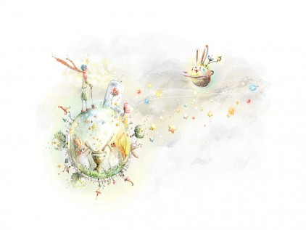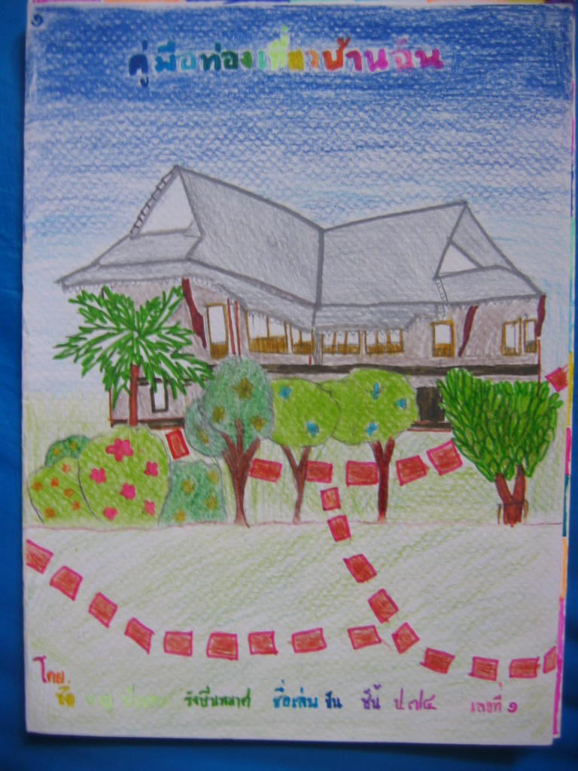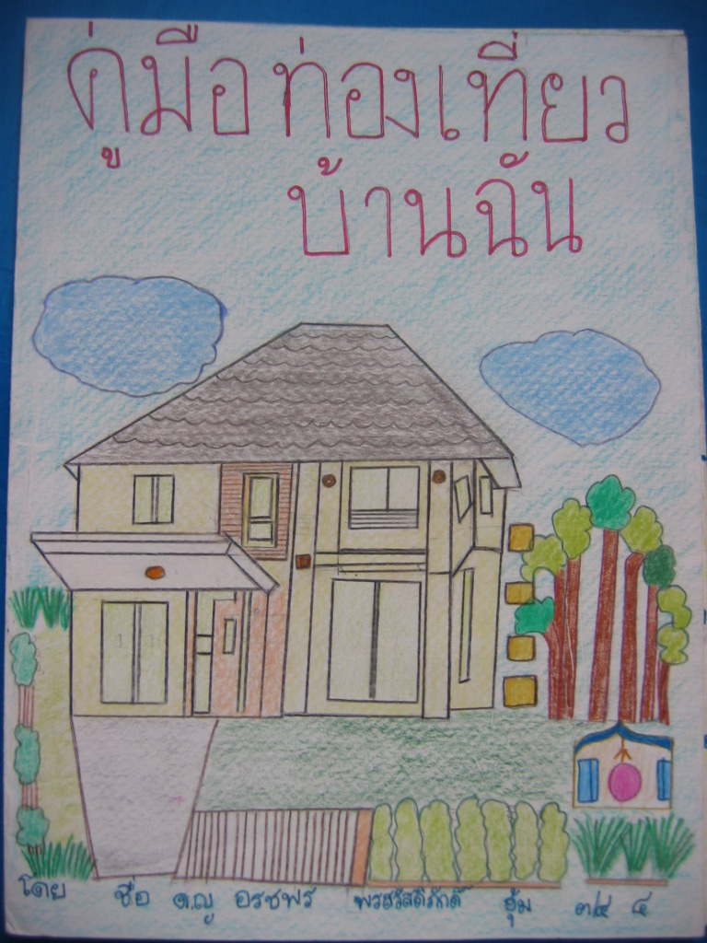

สิ่งที่ได้เรียนรู้สำหรับครูก็คือ ความสนุกสนานร่าเริงและการพูดเหนือจริงบางคำ เช่นคำว่า Time machine กลับทำให้เด็กๆ

สนใจกิจกรรมมากขึ้น เป็นสิ่งที่ง่ายๆที่ครูสามารถทำได้ แต่สำหรับการเรียนรู้ของเด็กๆคือความภาคภูมิใจในบ้านของตนเอง

สนใจที่จะหาข้อมูลความรู้การตั้งถิ่นฐานของครอบครัวตนเอง ได้ฝึกกระบวนการสัมภาษณ์ จดบันทึกและเรียบเรียงข้อมูล

ปัจจัยความสำเร็จคือ ความผ่อนคลายของครูและการเชื่อมโยงความรู้กับตัวเด็ก

ประเด็นที่คิดว่าจะพัฒนาต่อคือ จะสร้างกิจกรรมที่ครูจะสอนอย่างผ่อนคลายสนุกสนานและตัวแผนมีการเชื่อมโยงความรู้กับตัวเด็ก

